[Journal of Academic Ethics论文翻车，例子错误百出为哪般？](https://mp.weixin.qq.com/s?__biz=Mzk0OTY1MDkwOQ==&mid=2247487133&idx=5&sn=d7ecc8f71f8990e04f95757d99839c14)

[Research Integrity](javascript:void(0);)2025-05-01 18:57:20美国



Research Integrity

近日，一篇发表于《Journal of Academic Ethics》（2024 年），doi 为 10.1007/s10805 - 024 - 09518 - 7 ，影响因子 2.2 ，位于 Q1 区，由 August Namuth、Samuel Bruton、Lisa Wright、Donald Sacco 撰写的论文引发关注。该论文在阐述研究人员因个人 “行为不端” 导致论文撤稿观点时，列举了 4 个例子，却被指出存在诸多错误。

文中提到，Brill’s Journal of Afroasiatic Languages and Linguistics 在 2021 年发表的一篇由一名被判持有儿童色情制品学者撰写的文章被撤稿，但实际查看论文链接，该文章并未撤稿；还有一篇被指作者是谋杀犯的论文，论文本身以及所参考的资料均未显示有撤稿情况，期刊虽未发表其第二篇论文，但这与撤稿是不同概念。

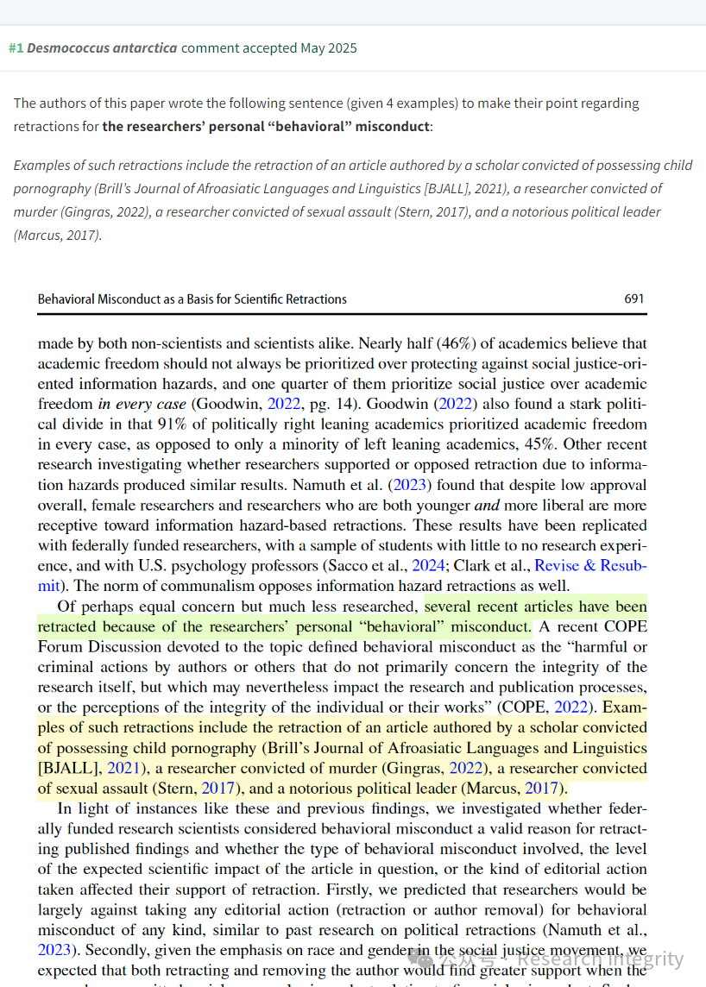

关于第三例，一名被判性侵犯的研究人员的论文确实被撤稿，但实际情况是，论文撤稿原因是与之前发表的作品重复，且研究成果的有效性存疑，并且论文作者是受害者 DMan Johnson，并非性侵犯者 Anna Stubblefield。

在这 4 个例子中，仅最后一个例子符合论文作者关于因行为不端导致论文撤稿的观点。此次事件引发了学界对学术研究严谨性的讨论，提醒学者在研究和举例论证时，应确保事实准确无误，维护学术的严肃性。

**来源：公众号Research Integrity，转载请注明出处，若没注明学术诚信公众号出处，构成侵权。后台联系客服微信：BikElisabeth**

免责声明：

质疑信息来源于Pubpeer，提及人名均为音译

对于文章内容的真实性、完整性、及时性

本公众号不做任何保证或承诺，仅供读者参考

未经授权禁止转载！

转载请勿更改原文内容及格式！

如有转载需求或合作事宜

可添加下方客服微信或推送邮件到researchintegrity@qq.com

